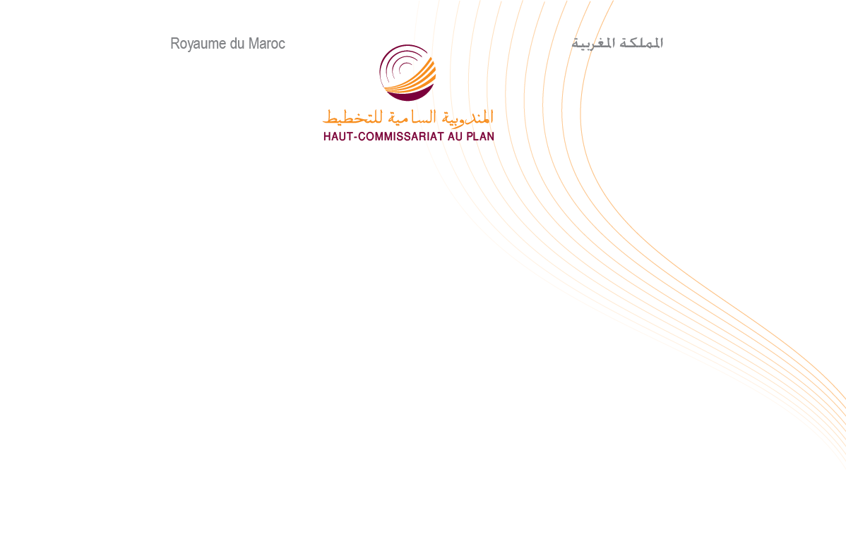

Secrétariat Général

الكتابـة العـامـة

بـــــلاغ صحــــفي
حول وضعية النساء المسنات بالمغرب

يحتفل المجتمع الدولي في فاتح أكتوبر من كل سنة باليوم العالمي للأشخاص المسنين. وبمصادفة هذا التاريخ لليوم الوطني للمرأة، الذي يحتفل به في العاشر من أكتوبر، تسلط المندوبية السامية للتخطيط الضوء على وضعية النساء المسنات بالمغرب.

انتقل عدد الأشخاص المسنين من 833 الف إلى 9،2 مليون بين 1960 و2012، أي بمعدل زيادة سنوية قدرها 2,4٪ متجاوزا بذلك معدل نمو مجموع سكان المغرب الذي بلغ 2,0%. ومن المتوقع أن يبلغ هذا العدد 10 مليون مسن في أفق 2050، وفقا لإسقاطات المندوبية السامية للتخطيط، أي بمعدل نمو سنوي يعادل 3,3% (مقابل 0,6% بالنسبة لمجموع سكان المغرب). ومن المنتظر أن يصل الوزن الديمغرافي للأشخاص المسنين إلى 24,5% عوض 9% حاليا. ويرجع هذا التطور السريع إلى ارتفاع مستوى أمل الحياة عند الولادة الذي انتقل من47 سنة في أوائل الستينات إلى 74,8 سنة في 2010 وإلى بلوغ الأجيال المولودة إبان فترات الخصوبة المرتفعة أعمارا متقدمة.

في سنة 2012، بلغ عدد النساء المسنات 1,5 مليون، أي أكثر من عدد الرجال ب 100.000 وسيصل إلى 5,4 مليون سنة 2050، أي بأكثر من 700.000. ويعزى هذا الأمر إلى كون النساء يتمتعن بأمل حياة أكبر من الرجال يقدر ب75,6 سنة عند الولادة (مقابل 73,9 سنة لدى الرجال) و 21,6 سنة عند بلوغهن 60 سنة (مقابل 19,5 سنة).

ومن جهة أخرى، وبالنظر إلى كون زواج الإناث يتم في سن مبكر مقارنة مع الذكور (26,6 سنة مقابل 31,4 سنة في 2010)، إضافة إلى كون نسبة الزواج من جديد المسجلة في صفوف النساء اللواتي أنهين زواجهن الأول (8,5%) تقل عن النسبة المسجلة لدى الرجال (14,5%)، فإن احتمال وجودهن في وضعية ترمل أو وحيدات، مقارنة مع الرجال، يكون مرتفعا عند بلوغهن 60 سنة فما فوق. وهكذا، فإن نسبة النساء المسنات الأرامل (51%) تفوق بعشر مرات نسبتها لدى الرجال (5%) ونسبة الأشخاص المسنين الذين يعيشون لوحدهم أعلى بأربع مرات لدى النساء منها لدى الرجال (7,7% مقابل 2,0%). بعبارة أخرى، فالنساء المسنات أكثر عرضة من الرجال لإنهاء حياتهن وحيدات بدون زوج. وتتفاقم هذه الوضعية الهشة للنساء بسبب ضعف معدل نشاطهن وتعرضهن أكثر للأمراض المزمنة، حيث أن 11% فقط من النساء البالغات 60 سنة فما فوق (مقابل 36% بالنسبة للرجال) يتوفرن على شغل، غالبا كمساعدات عائليات (57%)، و66,6% منهن يعانين من مرض مزمن واحد على الأقل (مقابل 53,3% بالنسبة للرجال)، وهي وضعية من شأنها أن تؤدي بنسبة كبيرة من النساء المسنات إلى العيش تبعا لأفراد آخرين من الأسرة، لاسيما وأن أكثر من تسعة من أصل عشرة منهن أميات.
جمـــال بورشاشن
الكـــاتب العــــام

